Uprzejmie proszę Rodziców dzieci z grupy KRASNOLUDKI o wykorzystanie przysłanych materiałów do pracy z dziećmi w tym tygodniu.

Blok tematyczny „Przyszła Wiosna”
I. Przyjście wiosny
- Czytanie z rodzicami wiersza J. Brzechwy pt. „Przyjście wiosny”

Treść zadania: Wraz z dzieckiem proszę przeczytać treść wiersza Jana Brzechwy pt. „Przyjście wiosny”. Należy zamienić obrazek odpowiednim wyrazem.
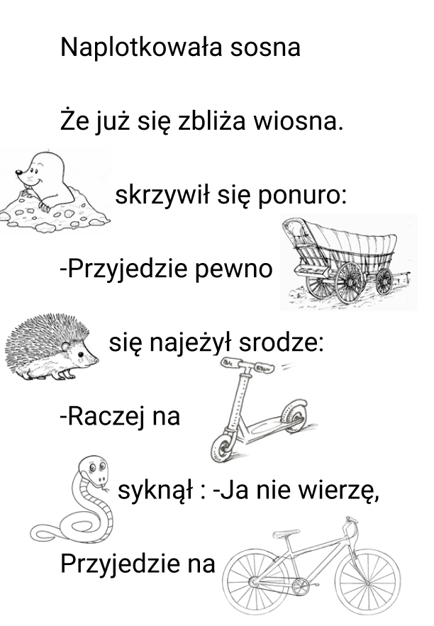

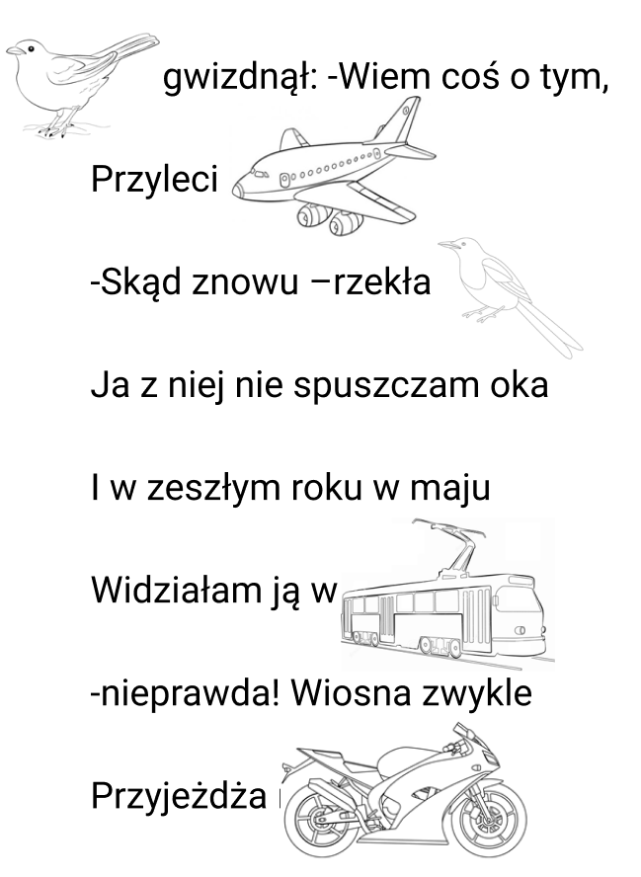

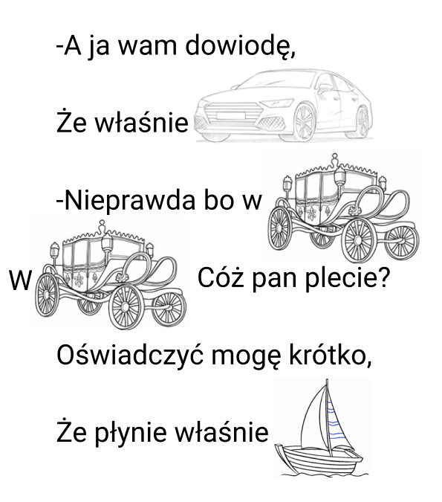
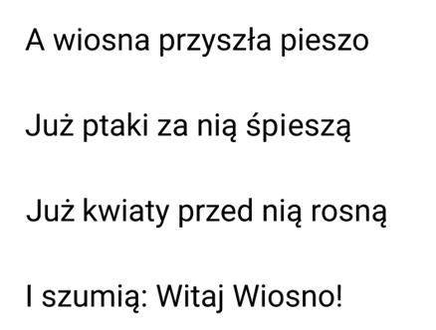

Analiza tekstu i pokolorowanie obrazków

Treść zadania: Ile i jakie zwierzątka dziecko zapamiętało? Jakie pojazdy wystąpiły w wierszu? Pokoloruj wybrane obrazki

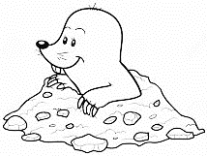
1 Kret
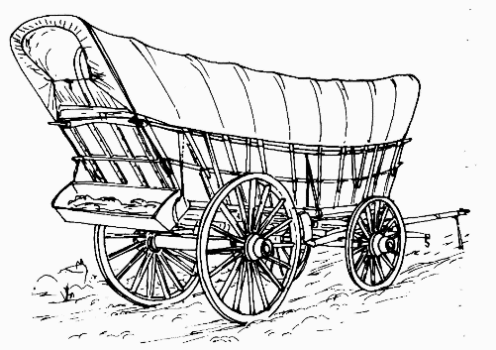
2 Fura
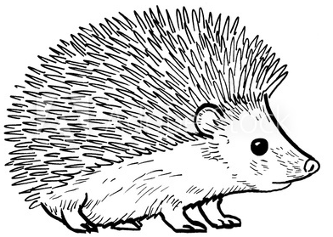
3 Jeż

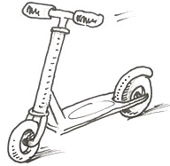
4 Hulajnoga

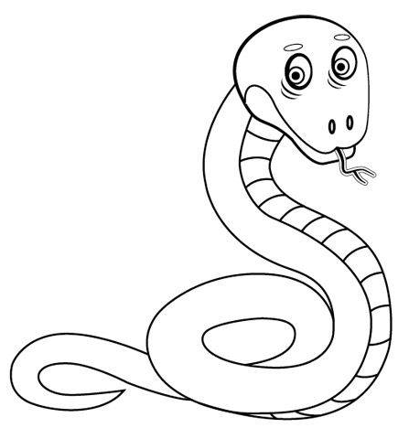
5 Wąż

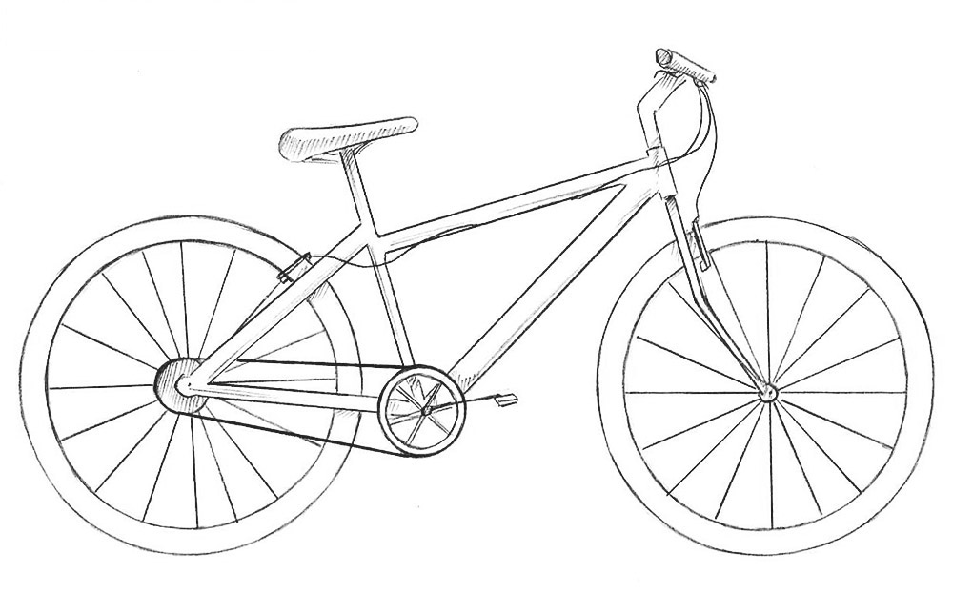
6 Rower

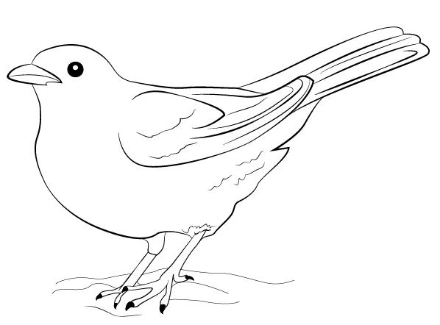
7 Kos
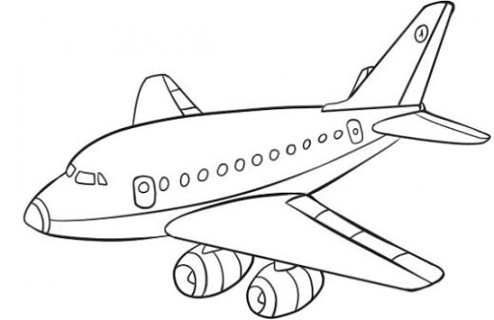
8 Samolot

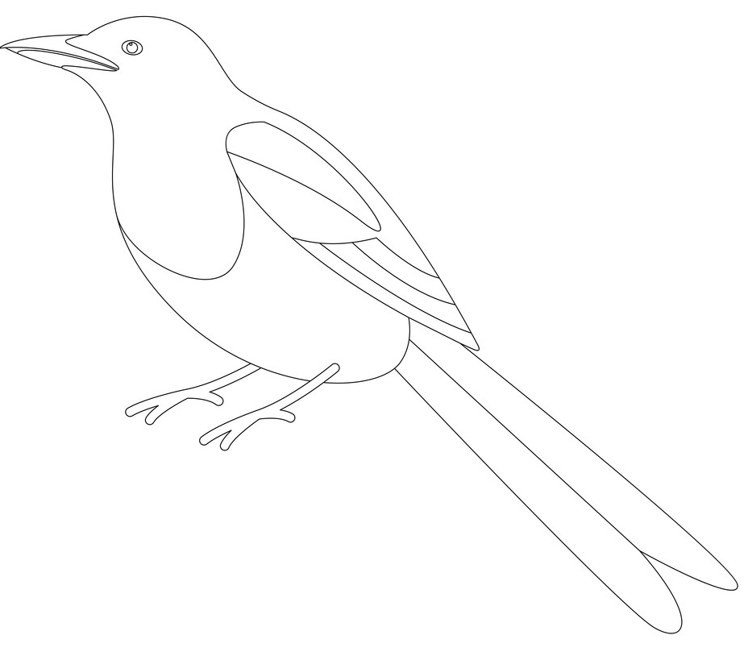
9 Sroka
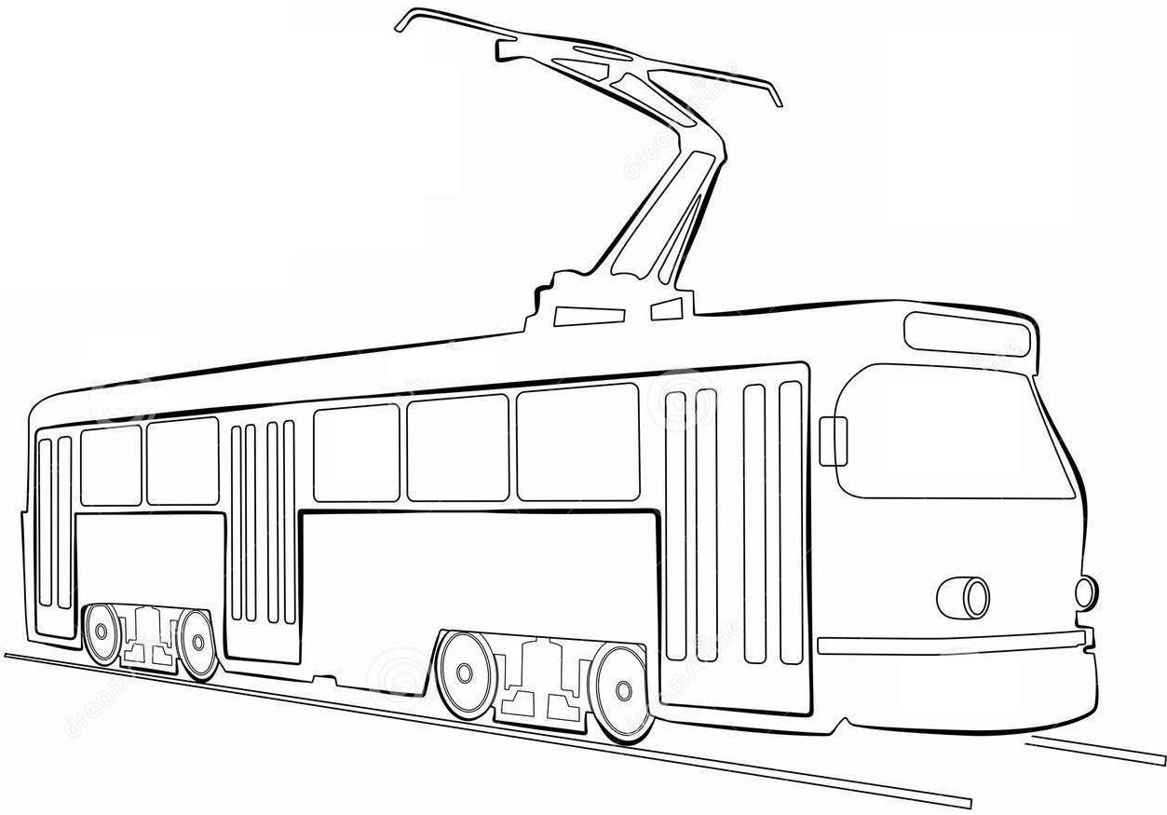
10 Tramwaj

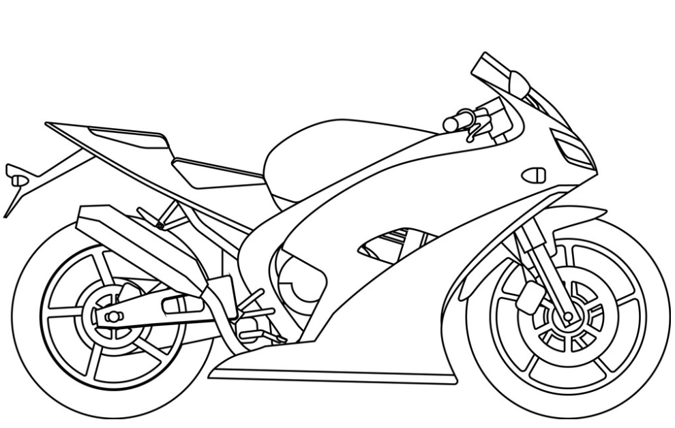
11 Motocykl

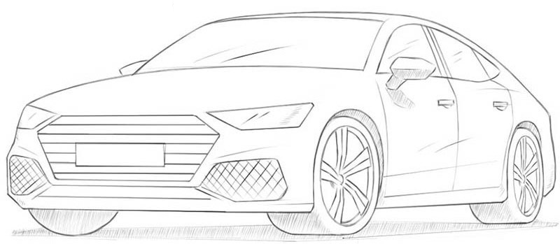
12 Samochód

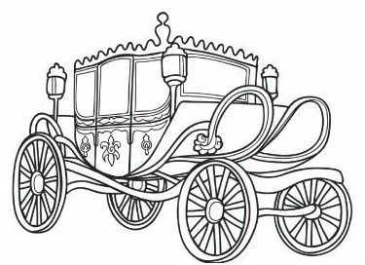
13 Karoca

14 Łódka

II.Powitanie pani wiosny.
- Osłuchanie z piosenką „ Maszeruje wiosna”. Maszerowanie w rytm piosenki „ Maszeruje wiosna”

https://www.youtube.com/watch?v=yNLqW1kp9Pw

- Rozmowa na temat treści piosenki.
- Nauka na pamięć krótkiego wierszyka „Powitanie pani wiosny”

Jestem Pani Wiosna
Ciepło wam przyniosłam,
Całą łąkę kwiatów i śpiewanie ptaków

- Omówienie wyglądu Pani Wiosny na podstawie rysunku „Pani Wiosna”. Pokolorowanie tego rysunku ze zwróceniem uwagi na kolory wiosenne (jasno zielony, żółty, fioletowy, jasno niebieski).

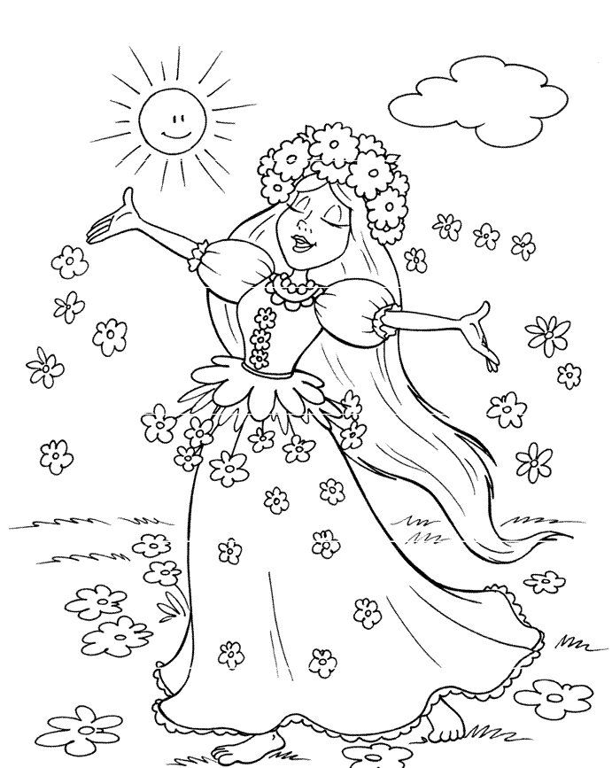

III. Powrót Bocianów

- Zagadka o Bocianie

Treść zagadki: Kim jest ten ptak?

Powrócił do nas z dalekiej strony.
Ma długie nogi i dziób czerwony
Dzieci się śmiały, gdy go witały
Żabki płakały przez dzionek cały.

- Słuchanie piosenki „Kle, Kle Boćku…”

https://www.youtube.com/watch?v=MXOs1LGO1JM

- Zabawa ruchowo-naśladowcza:
Dzieci stają na jednej nodze, ręce wyciągają do przodu i naśladują klekotanie bociana.
- Praca plastyczna:
Pokazanie sylwety bociana. Wyklejenie go watą, pomalowanie na czerwono nóg i dzioba,
a część skrzydeł na czarno.
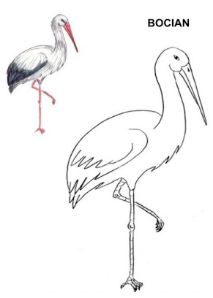

IV. Kwiaty wiosenne
- Oglądanie ilustracji wiosennych kwiatów
Zapoznanie się z ich nazwami, opisywanie wyglądu.
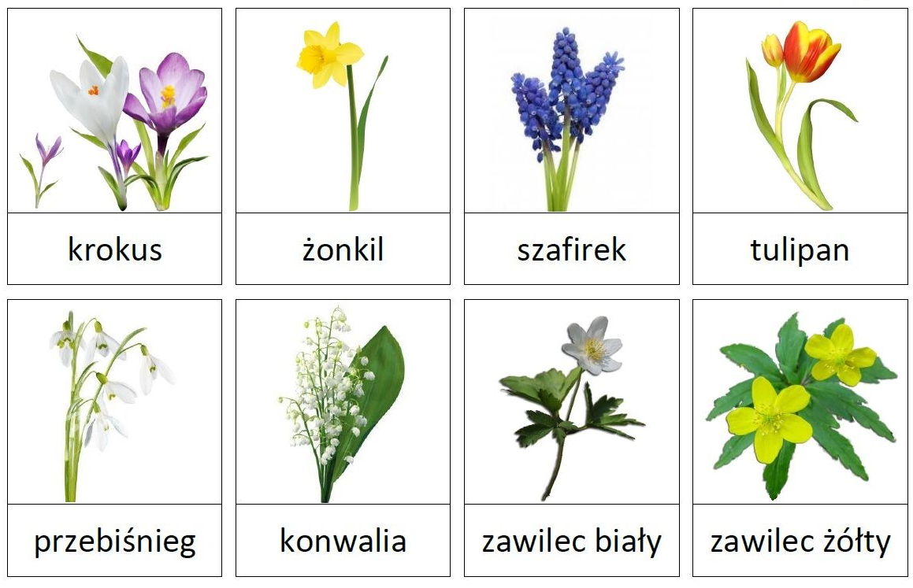
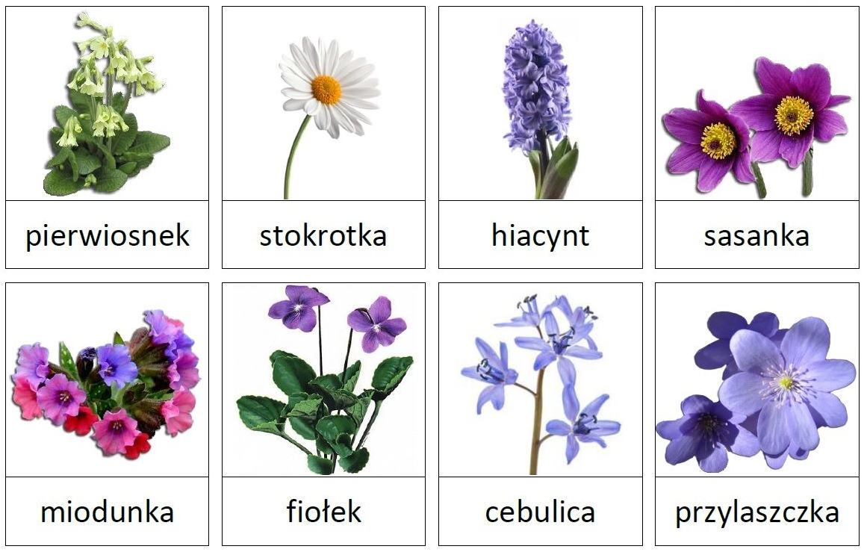

- Pokolorowanie trzech wiosennych kwiatów: pierwiosnka, żonkila i fiołka
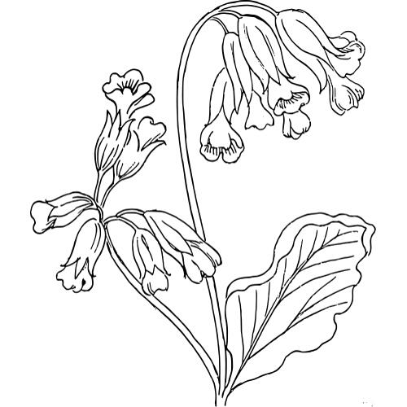
Pierwiosnek
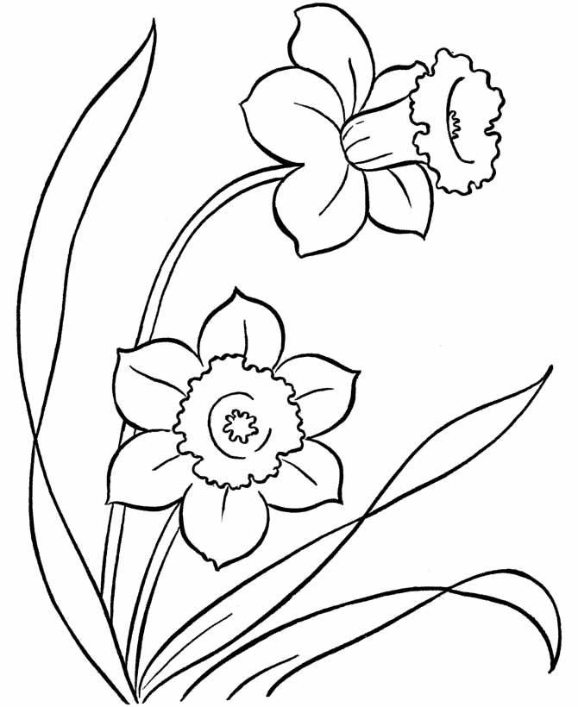
Żonkil
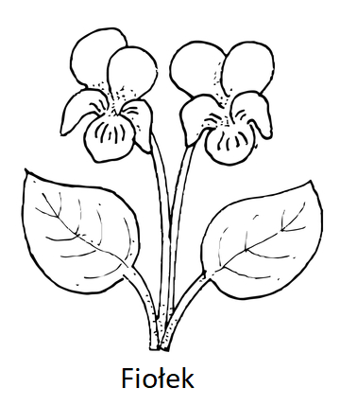
- Zabawa ruchowa: taniec Pani Wiosny. Dzieci wraz z rodzicami tańczą z apaszkami do muzyki A. Vivaldiego Cztery Pory Roku Wiosna.

https://www.youtube.com/watch?v=Tl8Z-tr73ss&t=73s

V. Sadzimy cebulkę
- Wsadzenie cebuli do słoika z wodą
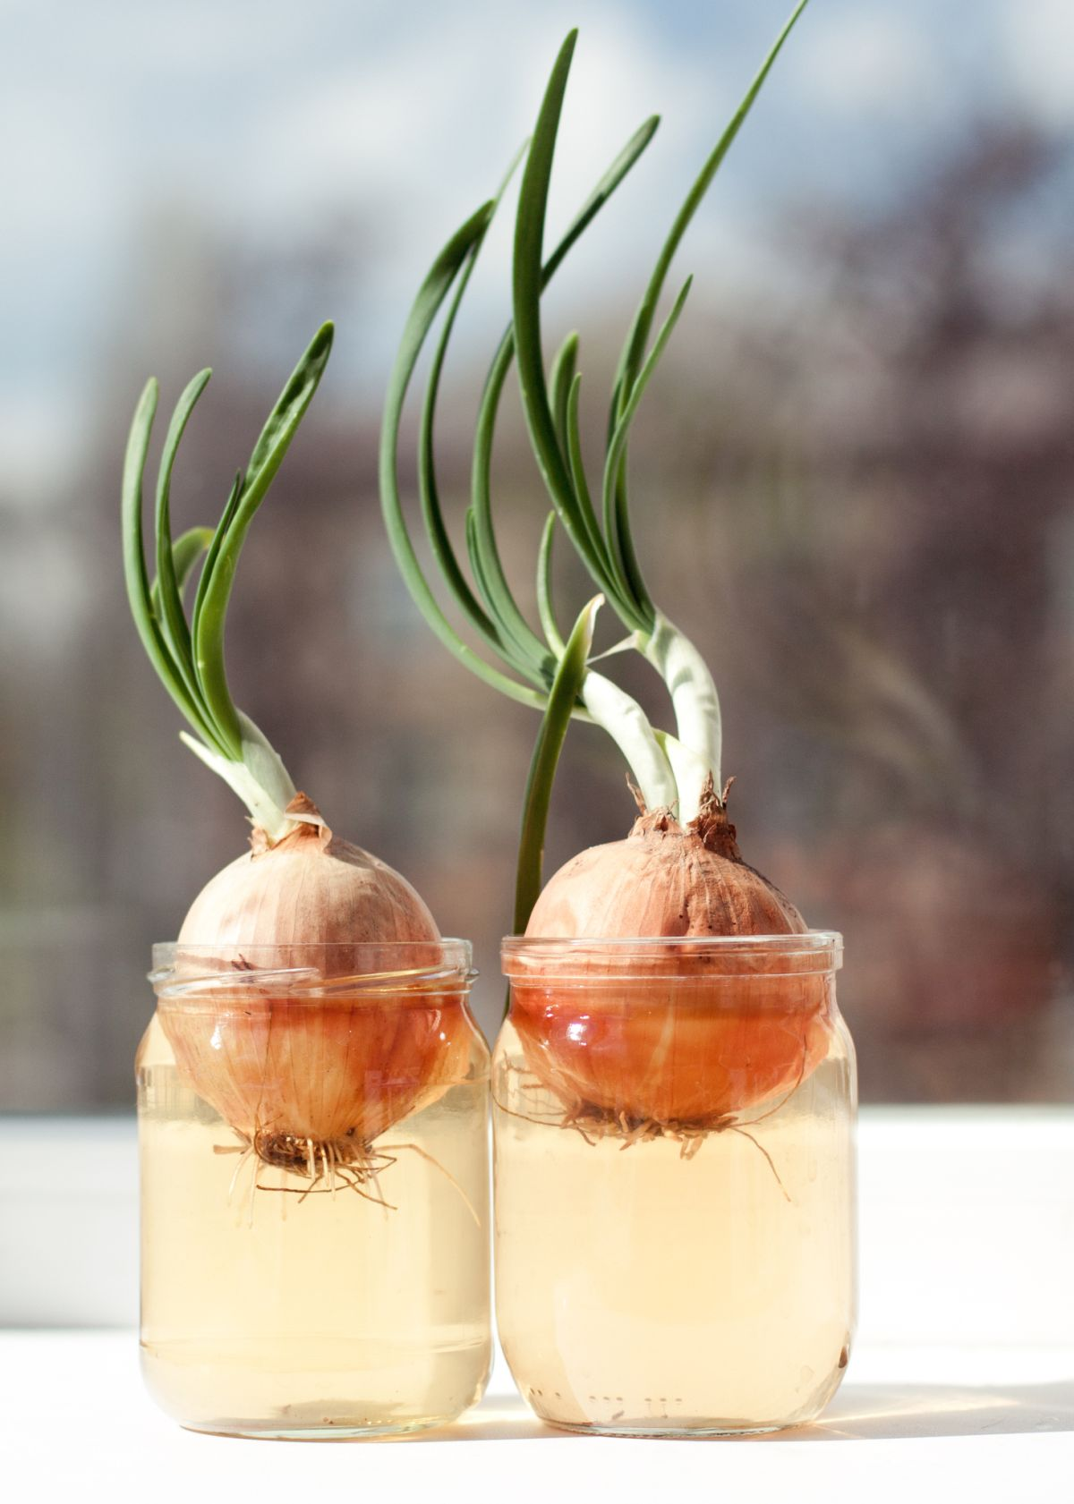

- Pokaz obrazka tulipana i wyjaśnienie dzieciom, że z tej cebulki wyrośnie taki tulipan jak na obrazku
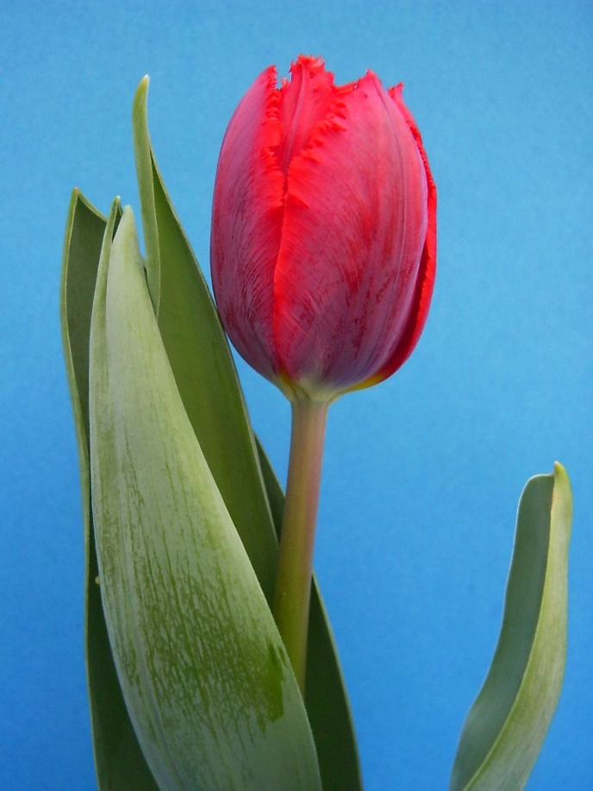
- Opisywanie wyglądu tulipana i z czego się składa (liście, łodyga, płatki)
- Zabawa ruchowa: tulipan rośnie: dziecko przykuca na dywanie, głowę wtula w ramiona – tulipan śpi. Rodzic dotyka dziecko – tulipan się budzi i rośnie, czyli dziecko powoli podnosi się do góry, rozkłada ręce (rozkwita), łączy ręce na wzór stulonego kwiatka.
- Liczenie kwiatów: dziecko wskazuje obrazki wg kolejności od jednego do czterech.
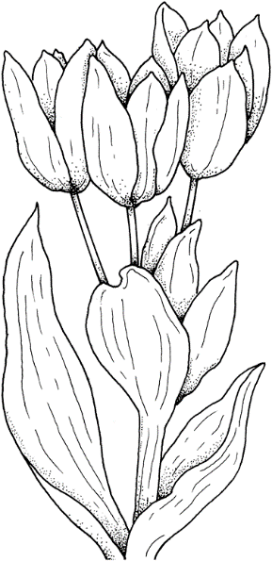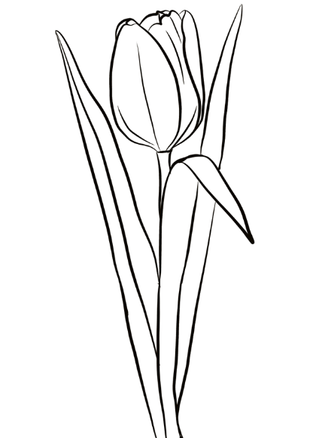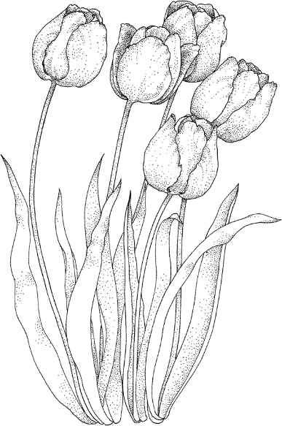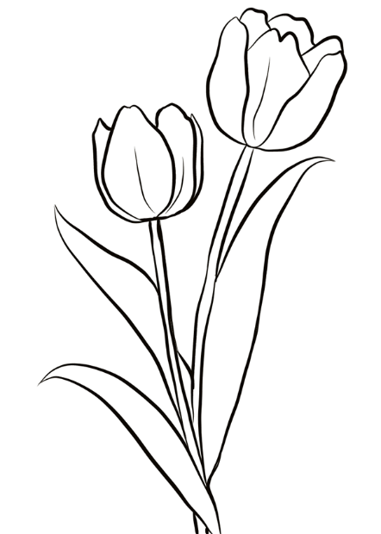

- Pokoloruj wybrane tulipany

